Установка приложения

Для установки приложения необходимо скопировать на локальный диск файл установщик SetupSrvI_admd_ХХХХ.exe. При запуске файла отобразится окно с опциями установки (Рисунок 1).

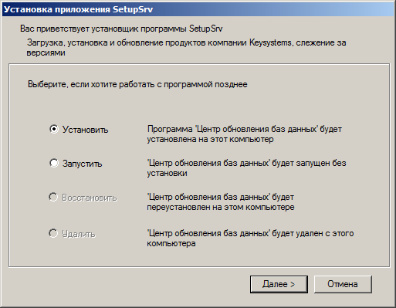
1. Окно с опциями установки приложения
Выберите опцию «Установить» и нажмите кнопку [Далее]. В результате откроется окно выбора каталога для установки приложения (Рисунок 2).

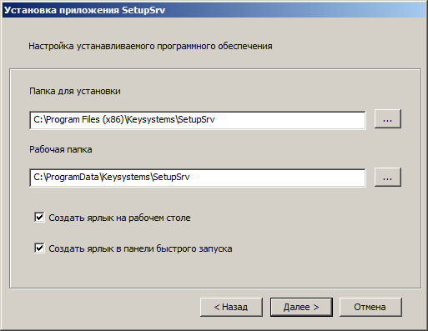
2. Окно выбора каталога для установки
 | В операционных системах MS Windows 7, MS Windows 8, MS Windows Server 2008 и выше не рекомендуется указание рабочей папки в стандартных системных каталогах «Program Files» из-за возможных проблем с системой контроля учетных записей (UAC) при обновлении программы и файлов обновлений.
Для продолжения установки нажмите кнопку [Далее]. В результате начнется установка приложения, и откроется окно выполнения установки (Рисунок 3).
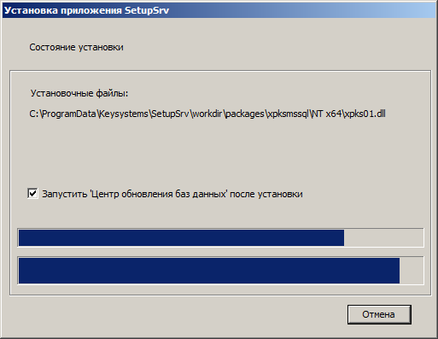
3. Окно выполнения установки
После завершения установки приложения откроется окно завершения установки (Рисунок 4).

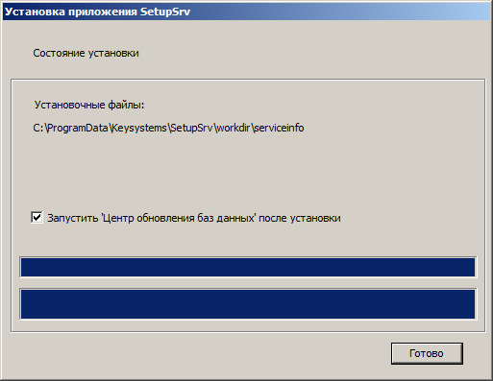
4. Окно завершения установки приложения
Нажмите кнопку [Готово].

Запуск приложения

После установки приложения на рабочем столе отобразится ярлык для запуска приложения (Рисунок 5).

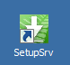
5. Ярлык для запуска приложения

Работа с приложением

Запустите приложение. В результате откроется окно приложения (Рисунок 6).

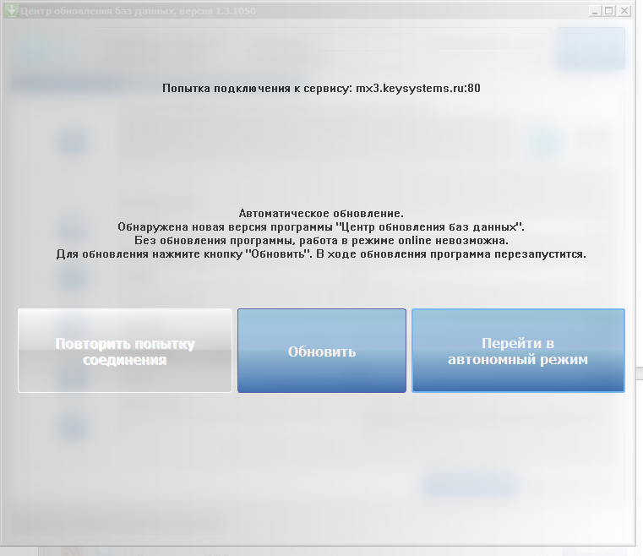
6. Окно приложения
Нажмите кнопку [Перейти в автономный режим]. В результате откроется главное окно приложения (Рисунок 7).

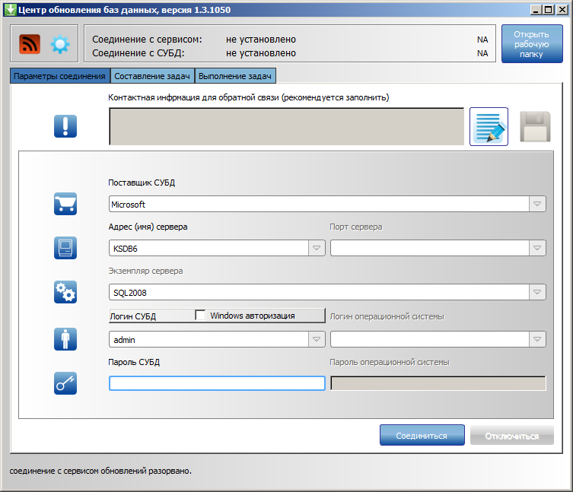
7. Главное окно приложения – автономный режим
На вкладке «Параметры соединения» заполните следующие поля:
- Поставщик СУБД – выберите значение «Microsoft»;
- Адрес (имя) сервера – адрес (имя) сервера;
- Логин СУБД, Пароль СУБД – имя пользователя и пароль для подключения к серверу.
Нажмите кнопку [Соединиться]. В результате соединения с сервером автоматически будет выполнен переход на вкладку «Составление задачи» (Рисунок 8).

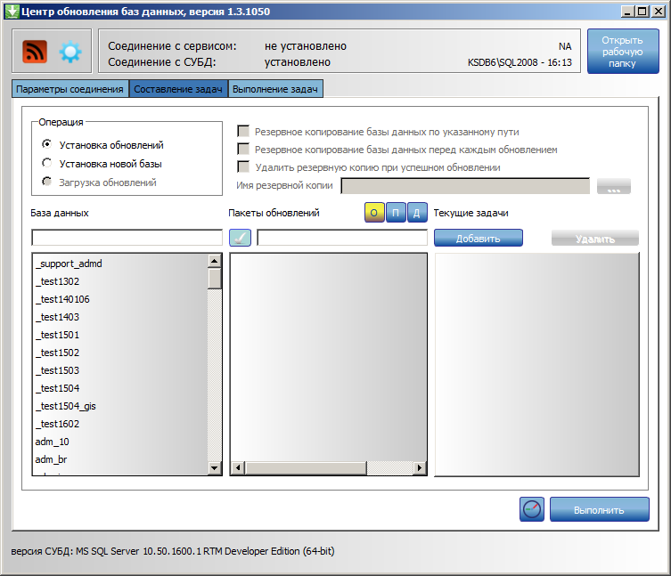
8. Главное окно приложения, вкладка «Составление задач»
В разделе Операция выберите значение «Установка обновлений».
В списке Баз данных выберите наименование базы данных, которую необходимо обновить. В результате в списке Пакеты обновлений отобразится список установочных пакетов или пакетов обновлений для выбранной базы данных или комплекса (Рисунок 9).

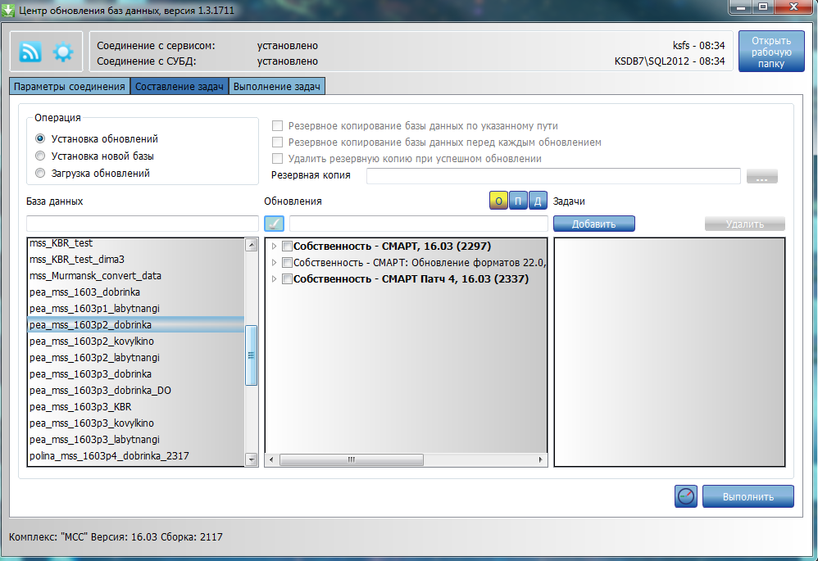
9. Окно со списком установочных пакетов
Пакеты, отображаемые красным цветом – заблокированы по причине ошибки и не могут быть использованы.
В списке Пакеты обновлений выделите флажками пакеты, которые необходимо установить. В результате в окне станут доступны для редактирования поля для настройки резервного копирования (Рисунок 10).

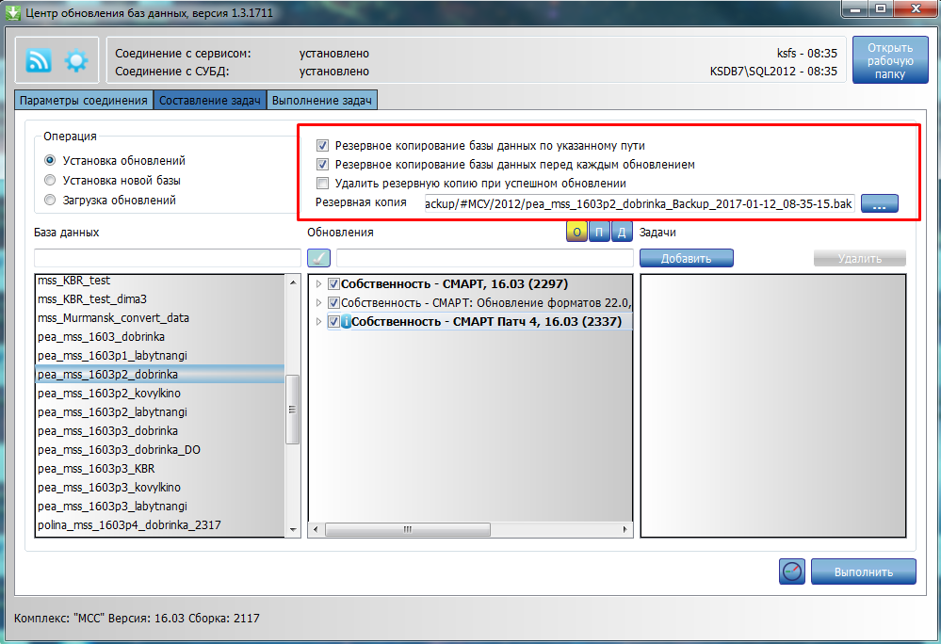
10. Окно с доступными полями настройки резервного копирования
Для запуска обновления нажмите кнопку [Выполнить]. В результате автоматически будет выполнен переход на вкладку Выполнение задач, где отображается ход установки обновлений (Рисунок 11).

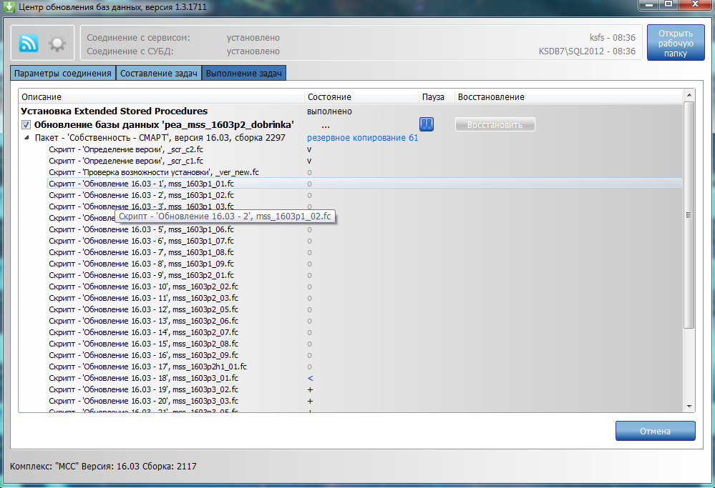
11. Главное окно приложения, вкладка «Составление задач»

Установка обновления на компьютере, у которого нет доступа в Интернет

Ситуация: на одном компьютере есть выход в Интернет, на другом компьютере нет выхода в Интернет и доступно подключение к базе данных.
- Установите на первом компьютере «Центр обновления баз данных».

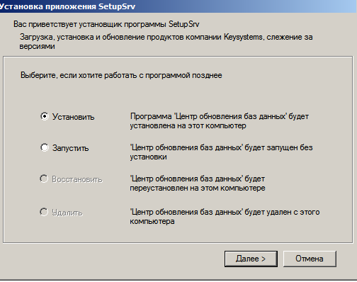
Рисунок 12. Установка приложения "Центр обновления баз данных"

- Во время установки укажите одинаковые папки для установки и для рабочей папки.

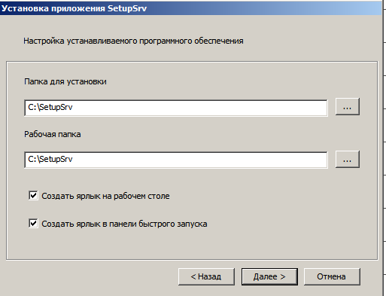
Рисунок 13. Установка приложения "Центр обновления баз данных"

- Нажмите на кнопку [Обновить].

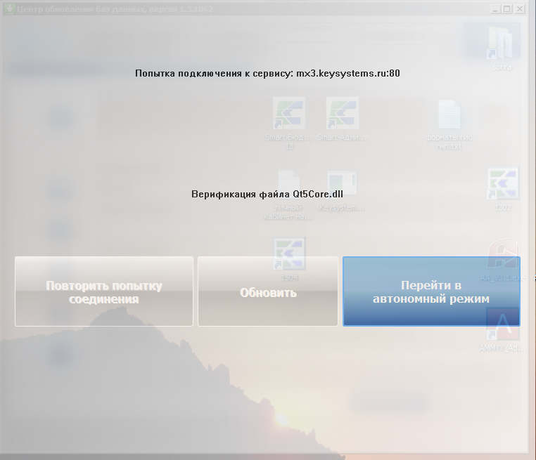
Рисунок 14. Установка приложения "Центр обновления баз данных"

- Перейдите на вкладку «Составление задач» и выделите тот пункт, который вам необходим. Нажмите на кнопку [Выполнить].

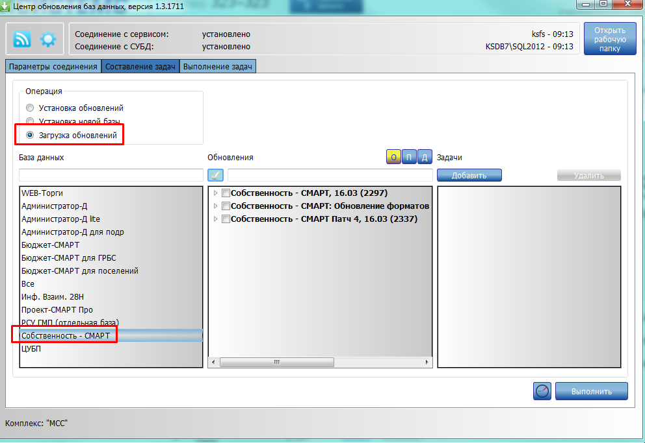
Рисунок 15. Центр обновления баз данных

- Перепишите папку C:\SetupSrv на флешку.
- Установите на втором компьютере «Центр обновления баз данных» и укажите такую же папку для установки и для рабочей папки, как указали при установке «Центр обновления баз данных» на первом компьютере: C:\SetupSrv
- Перепишите с флешки папку SetupSrv с заменой.
- Запустите «Центр обновления баз данных» на втором компьютере и установите обновление для базы данных.

